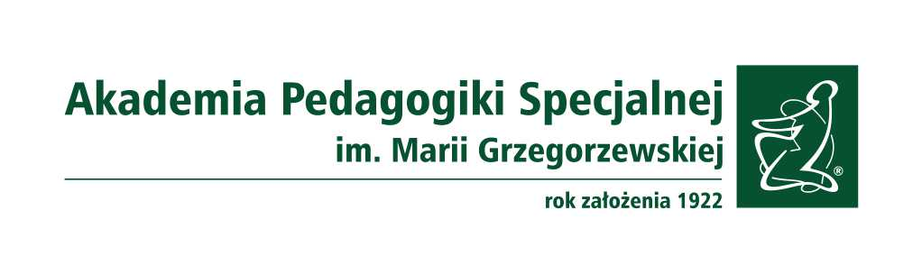

INFORMACJA w trybie art. 119 ustawy Prawo o szkolnictwie wyższym i nauce
o wynikach konkursu
Akademia Pedagogik Specjalnej im. Marii Grzegorzewskiej
Instytut Pedagogiki, Zakład Dydaktyki i Pedagogiki Medialnej
(jednostka organizacyjna zatrudniająca)
Konkurs na stanowisko: asystent w grupie badawczo-dydaktycznej
Data ogłoszenia: 4.08.2020 r.
Termin składania ofert: 11.09.2020 r.
Termin rozstrzygnięcia: 16.09.2020 r.
Ilość zgłoszeń: 3
Kandydat, który wygrał konkurs: mgr Klaudia Markowska
Uzasadnienie:
Komisja konkursowa dokonała analizy wymaganych dokumentów złożonych przez kandydatów oraz przeprowadziła rozmowy kwalifikacyjne. Dokumenty złożone przez mgr Klaudię Markowską spełniały wymogi formalne i merytoryczne. Kandydatka jest osobą posiadającą oczekiwane wysokie kompetencje w zakresie znajomości komputerowych programów graficznych (pakiet Adobe – poświadczone certyfikatem EITCA, jego odpowiedniki open source, programy do tworzenia i edycji wideo, grafiki 3D, stron internetowych, animacji, gier komputerowych etc.). Kompetencje cyfrowe łączy z wiedzą pedagogiczną uzyskaną na studiach I i II stopnia w Akademii Pedagogiki Specjalnej, a poświadczoną ich ukończeniem z oceną bardzo dobrą i wysoką średnią z całości studiów. Zainteresowania naukowe mgr Klaudii Markowskiej ogniskują się wokół wykorzystania nowych technologii w edukacji, a przede wszystkim – możliwości e-learningu jako narzędzia wspierającego proces kształcenia i samokształcenia na różnych jego etapach. Drugi obszar zainteresowań mgr Markowskiej związany jest z badaniem potencjału edukacyjno-wychowawczego gier wideo, a także mechanizmów gamifikacyjnych. Oba te obszary stanowią obecnie ważny i dynamicznie rozwijający się segment badań pedagogicznych z zakresu pedagogiki medialnej, co daje szansę na szybkie osiągnięcie przez mgr Markowską awansu naukowego. Oprócz tego należy podkreślić jej silny związek z Uczelnią, na rzecz której wielokrotnie pracowała woluntarystycznie, jak również wysokie kompetencje społeczne i komunikacyjne, stanowiące istotny atut wobec obowiązków dydaktycznych przypisanych do stanowiska będącego przedmiotem konkursu. Posiadane kompetencje mgr Klaudii Markowskiej w pełni odpowiadają potrzebom związanym z realizacją zadań dydaktycznych i badawczych przypisanych do Zakładu Dydaktyki i Pedagogiki Medialnej.
Komisja po dyskusji jednogłośnie poparła i zarekomendowała Senatowi zatrudnienie mgr Klaudii Markowskiej na stanowisko asystenta w grupie badawczo-dydaktycznej.
Ostateczną decyzję w sprawie zatrudnienia podejmuje Rektor APS

